论文标题

张三1,*, 李四1, 王五1

（1. 东南大学 交通学院，江苏 南京，211189）

* 队长. 1234567@seu.edu.c*n*

摘要：摘要内容。滚滚长江东逝水，浪花淘尽英雄。是非成败转头空。青山依旧在，几度夕阳红。白发渔樵江渚上，惯看秋月春风。一壶浊酒喜相逢。古今多少事，都付笑谈中。

关键词：交通；大数据

# 绪论

## 小标题一

### 小小标题

正文正文(Bishop, 2006)。滚滚长江东逝水，浪花淘尽英雄。是非成败转头空。青山依旧在，几度夕阳红。白发渔樵江渚上，惯看秋月春风。一壶浊酒喜相逢。古今多少事，都付笑谈中。

## 小标题二

正文正文。滚滚长江东逝水，浪花淘尽英雄。是非成败转头空。青山依旧在，几度夕阳红。白发渔樵江渚上，惯看秋月春风。一壶浊酒喜相逢。古今多少事，都付笑谈中。

# 第二节

正文正文。滚滚长江东逝水，浪花淘尽英雄。是非成败转头空。青山依旧在，几度夕阳红。白发渔樵江渚上，惯看秋月春风。一壶浊酒喜相逢。古今多少事，都付笑谈中。

测试公式。



测试表格。

表 1. 表格标题

|  |  |  |  |
| --- | --- | --- | --- |
| 编号 | 商品 | 单价 | 数量 |
| 1 |  |  |  |
| 2 |  |  |  |

测试图片。

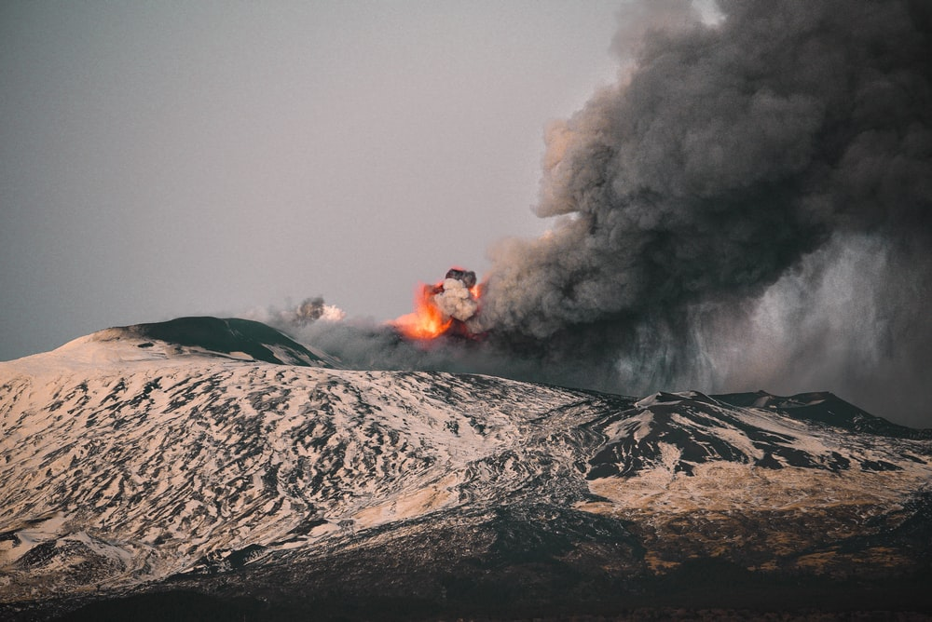

图 1. 图片标题

**参考文献**

Bishop, C.M., 2006. Pattern recognition and machine learning, Information science and statistics. Springer, New York.